Конспект
«открытого» урока-семинара «Вещества-экорегуляторы»
Место проведения: ГБОУ СОШ «ОЦ» села Дубовый Умет м.р. Волжский
Дата проведения: 25 марта 2019г
Уровень: школьный
Цель: обмен опытом по формированию основ функциональной грамотности в преподавании химии и биологии
Класс: 10 (базовый уровень)
Количество учащихся: 18
Цели урока:
Формирование личностных результатов обучения:
- признания высокой ценности жизни во всех её проявлениях, здоровья своего и других людей, реализации установок здорового образа жизни;
- сформированности познавательных мотивов, направленных на получение нового знания в области биологии и химии в связи с будущей профессиональной деятельностью или бытовыми проблемами, связанными с сохранением собственного здоровья и экологической безопасности.
Формирование метапредметных результатов:
Регулятивных УУД:
-самостоятельно обнаруживать и формулировать учебную проблему, определять цель учебной деятельности;
-выдвигать версии решения проблемы, осознавать конечный результат, выбирать из предложенных, и искать самостоятельно средства достижения цели;
-составлять (индивидуально или в группе) план решения проблемы;
- в диалоге с учителем совершенствовать самостоятельно выработанные критерии оценки.
Познавательных УУД:
-анализировать, сравнивать, классифицировать и обобщать факты и явления, выявлять причины и следствия простых явлений;
-осуществлять сравнение и классификацию, самостоятельно выбирая основания и критерии для указанных логических операций;
-строить логическое рассуждение, включающее установление причинно-следственных связей;
-создавать схематические модели с выделением существенных характеристик объекта;
-на основе межпредметных связей химии с биологией и экологией показать роль органических веществ во взаимоотношениях живых организмов друг с другом и окружающей средой;
-показать практическое применение изученных теоретических знаний, связь с жизнью;
Коммуникативных УУД:
-самостоятельно организовывать учебное взаимодействие в группе (определять общие цели, распределять роли, договариваться друг с другом и т.д.);
- способствовать развитию социальной активности учащихся через установление межпредметных связей;
Предметные результаты:
-повторить и закрепить знания об основных классах кислородсодержащих органических веществ, их свойствах и областях применения
Используемые технологии обучения: проблемное, критического мышления, ИКТ
Оборудование: интерактивная доска, презентация урока, набор химических реактивов: глицерин, глюкоза, раствор сульфата меди (II), гидроксида натрия; пробирки в штативах.
Ход урока
I.Вводное слово учителя
Урок начинается эпиграфом:

Какие – то невидимые нити

Связали воедино все вокруг;

Они влекут необъяснимой силой

Шмелей, жуков и бабочек на луг.

Разводят врозь и сталкивают вместе

Зверей и птиц, деревья и людей,

Незримые, но сильные донельзя

Влекут меня к тебе, тебя ко мне.
Для создания проблемной ситуации ученикам предлагается занимательная страница «Знаете ли вы……»
- такое чувство, как любовь, обусловлено тремя химическими «веществами любви»: этиламином, эндорфином и окситоцином;
-в природе есть запах страха – если человек боится, его организм выделяет адреналин;

-некоторые люди привлекают комаров больше, чем другие;

-бананы влияют на урожай ананасов;
-
- акула способна за 1 км почуять в воде запах крови;
-
собака – ищейка различает до 500 тыс. запахов и т.д.

Вещества, которые помогают живым организмам приспосабливаться к условиям окружающей среды, называют посредниками или экорегуляторами. Взаимоотношения живых организмов регулируют феромоны и алломоны (расшифровка понятий)
II Сегодня мы поговорим о некоторых органических веществах, без которых невозможно представить сложные взаимоотношения между живыми организмами. Для этого познакомимся с таблицей:
Функция | Примеры | Формула вещества
Защитная | При опасности обыкновенные муравьи выделяют вещество №1
Предупреждающая | Некоторые виды клопов и муравьев для предупреждения соплеменников об опасности выделяют вещество №2
Привлекающая:  а)жертв | Для комаров привлекающим веществом у теплокровных бывает вещество №3
б)особей другого пола | Самки обезьян для привлечения самцов выделяют вещества №4 и№5
Адаптационная (приспособление к экологическим факторам) | Гусеницы некоторых бабочек способны переохлаждаться до – 38⁰С за счет содержания в жидкостях тела до 40% вещества №6
Информационная | Информация от одного дерева акации к другому передается с помощью вещества Х
Для вывода формул неизвестных органических веществ выполняем следующие задания:
1. Решаем задачи:
№1 При сгорании вещества №1 массой 4,6 г выделяется 4,4г углекислого газа и 1,8 г воды. Плотность вещества по водороду равна 23.
№2 Вещество №2 – гомолог этаналя, содержащий 6 атомов углерода. Назовите вещество.
№3 Анализ вещества №3 показал, что в нем содержится 40% углерода, 7% водорода и 53% кислорода. Плотность вещества по водороду равна 45.
№4 Вещества №4 и №5 – гомологи муравьиной кислоты, содержащие два и три атома углерода. Назовите их и напишите структурные формулы.
2. Проводим эксперимент:
Вещество №6 определим следующим образом: в двух пробирках находятся растворы
глицерина и глюкозы.
Определите, в какой из них вещество
№6, используя растворы сульфата меди (II) и
гидроксида натрия.
3. Выполняем творческое задание: соотнесите изображение животных и названия веществ (слайды с картинками с изображением животных)
Муравей Молочная кислота
Клоп Гексаналь
Комар Муравьиная кислота
Обезьяна Глицерин
Бабочка Уксусная и пропионовая кислоты
4. Для определения вещества Х:
а) решаем цепочку превращений:
метан --- ацетилен -- вещество Х --- этанол ---
этаналь --- уксусная кислота
- уксусноэтиловый эфир
б)

заслушиваем сообщение учащегося (историческая справка)
У антилоп куду основной пищей служат листья акаций, которые вырабатывают таннин (дубильное вещество). Это вещество придает листьям горький вкус, а в больших концентрациях – ядовито. Поедаемые антилопами листья акации выделяют этилен, который служит сигналом для соседних акаций, и через полчаса их листья усиленно продуцируют таннин, что приводит к гибели голодных антилоп.
5.Создаем проблемную ситуацию вопросом: «А как же у людей?» и заслушиваем еще одну справку (сообщение учащегося)

Способность различать запахи – обоняние. В носу человека 50 млн. обонятельных рецепторов (в то время как у собаки – свыше 200млн). Люди выделяют вещества – антрактанты – притягивающие ароматические вещества и репелленты – отталкивающие. Ароматерапия – наука о лечении запахами – утверждает, что запахи мирта, лимона, мяты тонизируют нервную систему человека; аромат розы, жасмина, лаванды – успокаивает; запах бензола повышает остроту слуха, а толуола – ночного зрения. Приятный запах имеют соединения с более чем шестью атомами углерода в цепи. Большинство веществ с приятным запахом – сложные эфиры.
6. Работа в группах с формулами предложенных веществ по заданию: по функциональной группе определите принадлежность веществ к определенному классу органических веществ, дайте название по систематической номенклатуре:
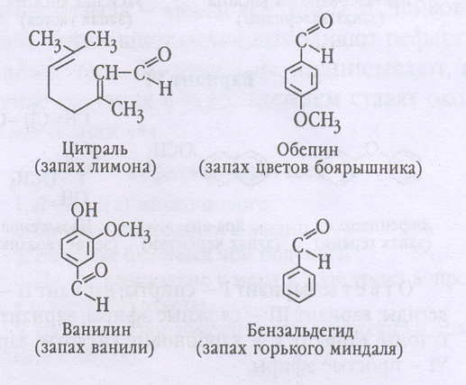
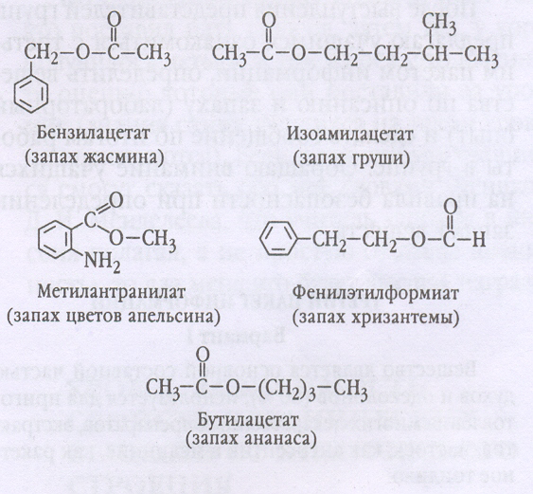

III Для проверки знаний предлагаем тесты:
1. Комаров привлекает к теплокровным выделение кислоты: а) масляной; б) молочной;
в) муравьиной; г) уксусной.
2. Носителями приятных запахов являются: а) карбоновые кислоты; б) эфирные масла;в) альдегиды; г) спирты.
3. Самки обезьян привлекают самцов выделением кислоты: а) масляной; б) молочной;
в) муравьиной; г) уксусной.
4. Ванилин, запах которого человек может обнаружить при наименьшей концентрации в воздухе, является: а) карбоновой кислотой; б) сложным эфиром; в) альдегидом; г) спиртом.
IV
В заключение урока учитель просит учащихся задуматься над следующими строчками:
Все в мире цепью связано нетленной,

Все включено в один круговорот,

Сорвешь цветок, а где – то во Вселенной

В тот миг звезда сорвется и умрет…
Вывод – напоминание (законы экологии американского ученого Коммонера):
Все связано со всем.

Все должно куда – то деваться.

Природа знает лучше.

Ничто не дается даром.
V Рефлексия: уходя с урока, учащиеся прикрепляют к доске магнитами красные, желтые и серые кружки, которые дают учителю следующую информацию о результатах проведенной работы:
красный - азарт, интерес, радость победы, достижение целей;
желтый - спокойствие, неторопливость, достижение целей наполовину;
серый - скука, безразличие, недостигнутые цели.
Интернет-источники:
https://ozlib.com/870397/ekologiya/himicheskie_osnovy_ekologicheskih_vzaimodeystviy_himicheskie_ekoregulyatory
https://bigslide.ru/himiya/5636-veschestva-ekoregulyatori-v-prirode.html
https://studentlib.com/statya-284786-himicheskie_ekoregulyatory.html
http://www.kontren.narod.ru/ximsc/Y_2001.htm

Презентация урока

